

Hola desde SkyPirat'S®!!!

Nos es muy grato que te hayas interesado por alguno de nuestros productos, antes de hacer el pedido te recomendamos que leas detenidamente este documento de las condiciones en las que realizas el pedido.

- SkyPirat'S® es una asociación sin animo de lucro, lo cual revierte en precios atractivos para nuestros socios y simpatizantes.

- Los Suites de vuelo se hacen a medida, por ello no son susceptibles de devolución, por ello asegurate bien de rellenar las medidas correctamente y todos los datos que te pedimos.

- Por logística y dado que no somos una empresa dedicada, si necesitas algún pequeño retoque te recomendamos que lo lleves a algún modisto local, el cual te podrá solucionar el ajuste y mantenemos vivo el comercio local.

- El plazo de entrega es de aproximadamente unos 30 días.

- Los guantes entregados de regalo deben ser de los colores seleccionados para el suite.

- El máximo de colores seleccionables es de 2.

- No se admiten cambios una una vez realizado el pago,

Introduce aquí tus medidas,
cada casilla corresponde con una viñeta de la guía de medidas
asegurate de seguirlas todas por orden y no dejes ninguna casilla por marcar

1 | CUELLO |  | Centímetros
2 | Altura,SIN CABEZA |  | Centímetros
3 | PECHO |  | Centímetros
4 | CINTURA |  | Centímetros
5 | CADERA |  | Centímetros
6 | MUSLO |  | Centímetros
7 | GEMELOS |  | Centímetros
(8-a) | ENTREPIERNA |  | Centímetros
(8-b) | ENTREPIERNA |  | Centímetros
9 | BICEPS |  | Centímetros
10 | ANTEBRAZO |  | Centímetros
11 | LARGO BRAZO |  | Centímetros
12 | HOMBROS |  | Centímetros
13 | TORSO |  | Centímetros
14 | INGLES, ALTO |  | Centímetros
15 | PESO |  | Kilos
16 | MUÑECA |  | Centímetros
17 | ESTATURA TOTAL |  | Centímetros
18 | GENERO |  | ⓪/①

COLORES:

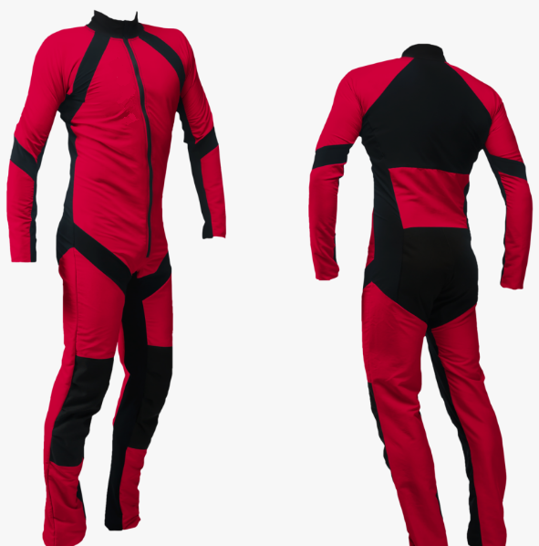
COLOR 2
COLOR 1
El numero de color solo designa su posicion en ningun caso el numero de colores combinables excedera de 3!!!

COLOR 1:

COLOR 2:

*Podemos realizar la combinación por partes que desees, lo cual puede incrementar el coste, no dejes de consultarnos.

OBSERVACIONES:
(Anota aquí todas las observaciones, si lo quieres con grips o booties (puede incrementar el precio) o si lo prefieres ajustado, regular, holgado, refuerzo en el culete...porque lo tuyo es aporrizar...en fin lo que se te ocurra, cualquier info es de ayuda antes de procesar tu pedido.;-P )
-

Ya casi estamos!!!
El precio total del suite A MEDIDA!, con unos guantes de regalo es de 250€!
¿Nada mal eh?, solo falta que nos hagas llegar tu donación por los medios siguientes:
- Transferencia bancaria a este numero de cuenta
(no olvides escribir como concepto PEDIDO SUITE


ES15 3025 0011 7014 0013 6887

615 109 742 658 581 229

Una vez confirmado el pago procesaremos tu pedido y seras informado en todo momento de su estado.
Confirmo haber entendido las condiciones de esta promoción
Firmado.
Sr./Srta:

DNI:

Fecha:


No olvides visitarnos en
www.skypirats.com

